INNOVATION POUR LA DEFENSE ET LA PROT DES INNOVATION POUR LA DEFENSE ET LA PROTECTION DES RESSOURSES NATURELLES IDPRN-Asbl
RD.CONGO, SUD-KIVU, Q. NYAKALIBA,Cellule TV,N °0068
C/o Shirika de Camp TV
B.P 02 Cyangugu – Rwanda,
Tél: +243 97 51 57 617, +243 82 61 53 694
E-mail : apgdrasbl@gmail.com

CONTRIBUTION SUR L’ETUDE DES DROITS DE L’ENFANT AUTOCHONE DANS LE CADRE DE LA DECLARATION DE NATIONS UNIES SUR LES DROITS DES PEIPLES AUTOCHTONES (DNUPPA), CAS DES TERRITOIRES RURAUX DE KABARE, KALEHE ET IDJWI, PROVINCE DU SUD-KIVU A L’EST DE LA R.D.CONGO

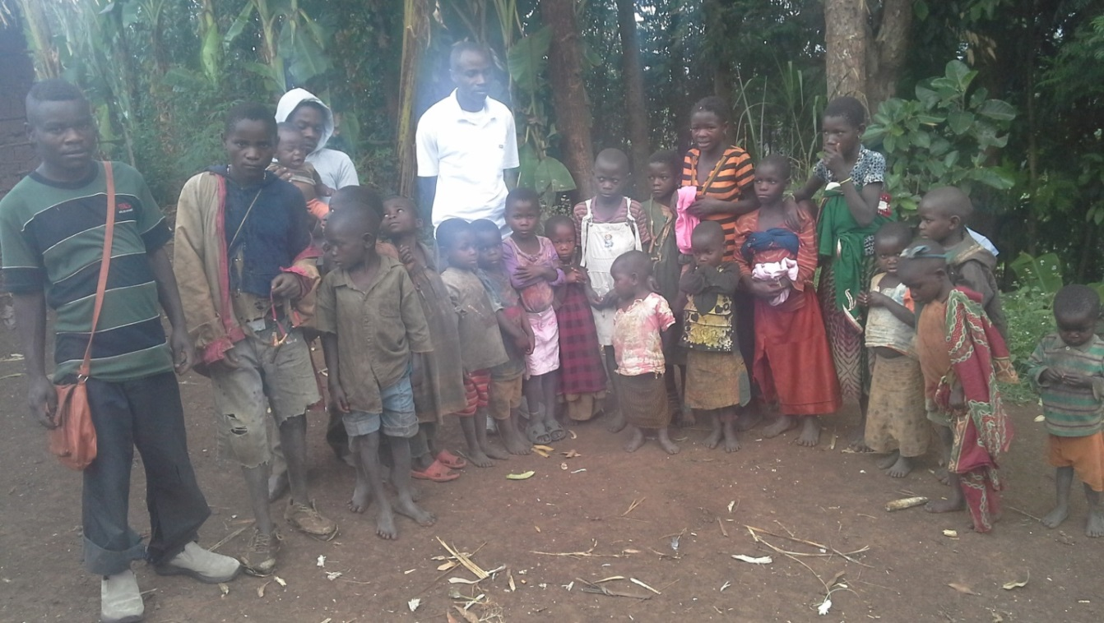
FEVRIER 2021

- INTRODUCTION
C’est par l’Ordonnance présidentielle N°75-238 du 22 juillet 1975 promulguée par la présidence de la RD Congo, octroyant au PARC NATIONAL DE KAHUZI BIEGA (PNKB) une superficie de 6000 hectares que la violation des droits des peuples autochtones en général et ceux, les enfants peuples autochtones en particulier a commencée à l’Est de la RD Congo.
C’est depuis ce temps-là que plus au moins 6000 peuples autochtones avaient été expulsés du PNKB suite à l’extension de ce dernier. Dès lors, la situation des P.A est de plus en plus précaire et, minorité de leurs état et limitrophes du Parc (PNKB), ceux-ci se sont condamnés à mener une vie d’errance dans les villages du Bushi situé sur l’axe Miti dans les territoires de KABARE et de KALEHE. En 1980, le PNKB avait été inscrit sur la liste des Sites du patrimoine mondial de l’UNESCO. Ils sont démunis, sans moyens de production et ne possèdent aucune terre. Leurs conditions de vie sont particulièrement difficiles à tous points de vue à cause du manque des services sociaux de base, dont l’accès à un logement décent, aux services de santé adéquats, aux activités économiques de subsistance ou encore à l’éducation.
Cette pauvreté absolue, les conduit parfois à entrer dans le parc en dépit des restrictions légales en vigueur pour prélever des ressources naturelles vitales pour leur subsistance telles que le miel ou des plantes médicales. Ces incursions conduisent parfois à des conséquences néfastes. C’est par exemple le cas d’un de leurs abattu dans le Parc le samedi 26 aout2017, il s’agit de Christian MBONE NAKULIRE, alors qu’il cherchait des plantes médicales.
En octobre 2018, ils se sont décidés de retourner dans le parc suite à l’échec du projet Pro-route consistant à acheter la terre aux peuples autochtones de BOHOBERE (KALEHE). Les résolutions des différents dialogues tenus entre les années 2014 et 2019 seraient restées lettre morte, dans l’entre temps, les peuples autochtones qui ont vus leurs terres prises par l’Etat Congolais croupissent dans une grande misère.

- CONTRIBUTION
Les enfants peuples autochtones sont considérés comme des sous hommes par les autres enfants et adultes dans les territoires ruraux de Kabare, Kalehe et Idjwi dans la Province du Sud-Kivu. Cela en violation de l’Art 2 de la déclaration des Nations Unies sur le droits de peuples autochtones qui stipule que « les peuples autochtones et individus, sont libres et égaux à tous les autres et ont droit de ne pas faire l’objet dans l’exercice de leurs droits d’aucune forme de discrimination fondée en particulier, sur leur origine ou leur identité autochtones. Les enfants peuples autochtones avaient été expulsés avec leur parents dans les Parcs de Kahuzi Beiga et vivent dans les villages voisins au Parc de Kahuzi Biega et sont obligés de pratiquer une culture autre ( SHI, TEMBO, HAVU,…) qui est différent des leurs. Cela en violation de l’Art3 de la déclaration des nations unies sur les droits de peuples autochtones qui stipule que les peuples autochtones ont le droit à l’autodétermination. En vertu de ce droit, ils déterminent leur développement économique, social et culturel ».
Selon nos enquêtes, 99% des enfants peuples autochtones ne sont pas reconnus par l’Etat Congolais car n’étant pas enregistrés à l’état civil à leurs naissance, leurs parents ont des mariages illégaux (c’est-à-dire pas de mariage civil.
Ils sont considérés comme des apatrides et leurs parents ne sont pas sensibilisés de l’importance de l’enregistrement des enfants à l’Etat civil. Cela en violation de l’article 6 de la dite déclaration.
Les enfants PA ont perdus leurs cultures par le fait qu’ils ne vivent pas avec leurs parents dans la forêt où il avait un cadre approprié d’initiation aux savoirs traditionnels et la culture de PA, cela en violation de l’Art.8 de la déclaration susmentionnée.
Les enfants PA avaient été déguerpis avec leur famille en 1975 par le gouvernement congolais dans le parc de Kahuzi Biega sans le consentement préalable de leurs parents et sans aucune indemnisation et réinstallation. Cela en violation de l’Art.11 de la déclaration qui stipule que « les PA ont le droit d’observer et de révivifier leurs traditions culturelles et leurs coutumes. Ils ont notamment le droit de conserver, de protéger et de développer les manifestations passées, présentes et futures de leurs culture telle que les sites archéologique et historique, l’artisanat, les dessins et modèles différentes, mythes, …. »
Le fait d’être expulsés du parc de Kahuzi biega avec comme conséquence de vivre avec les autres communauté parlant le swahili, Mashi, Kitembo, Havu, Anglais et le Français à l’école primaire et secondaire pour les rares qui étudient. Les enfants PA ne parlent que les langues ci-haut citées au détriment de leur langue d’origine, ne connaissant plus leur biens culturels, intellectuels, religieux et spirituels, ne savent pas utiliser leurs objets rituels et d’en disposer etc.
Cela en violation de l’Art.12 de la déclaration des nations unies sur les droits de peuples autochtones qui stipule que « les PA ont le droit de manifester, de participer, de pratiquer, de promouvoir et d’enseigner leurs traditions, mœurs, coutumes et rites religieux et spirituels,…. ».
Les enfants (génération future) PA, le fait de vivre avec les autres communautés, leurs parents n’ont pas la possibilité de revivifier, d’utiliser, de duper et de transmettre à leurs enfants leurs histoires, leurs langues leur tradition orale, leur philosophie par manque d’un cadre approprié et par la recherche de quoi vivre.
Cela en violation de l’Art.13 de la déclaration des Nations Unies sur le droits de peuples autochtones, qui stipule que « les PA ont le droit de revivifier, d’utiliser, de développer et de transmettre aux générations future leur histoire, leur langues, leur tradition orale, leur philosophie, leur système d’écriture et leur littérature,… ».
Les enfants PA étudient dans les mêmes écoles que les autres enfants partout où ils vivent en République Démocratique du Congo. La langue d’enseignement est le Swahili, le Français et l’Anglais.
Il n’y a pas des écoles en RDC spéciales pour ces derniers et il n’existe même pas des enseignants PA. Les méthodes d’enseignement utilisées en RDC est la méthode participative et expositive inadapté à la culture des peuples autochtones. Pourtant il existe en RD Congo des écoles spéciales pour les sourds et muets.
Cela en violation de l’Art.14 de la déclaration des nations unies sur le droits de peuples autochtones qui stipule que les PA ont le droit d’établir et de contrôler leurs propres systèmes et d’établissement scolaire ou l’enseignement est dispensé dans leur propre langue, d’une manière adaptive à leur méthode culturelle d’enseignement et d’apprentissage.
Les enfants de sexe féminin sont discriminés par leurs familles et les parents préfèrent scolariser les enfants de sexe masculin. Cela malgré la gratuité de l’enseignement primaire, programme de 100 jours du président de la RDC, nous avons remorqué un faible taux de scolarisation des fillettes dans les écoles de la place ou ces derniers étudient, soit 2% des effectifs.
Pire encore, elles sont mariées parfois entre frères et sœurs biologiques (consanguinités). L’âge de mariage varie entre 12 et 13 ans subissant ainsi la violence basée sur le genre, sexuelle,… Cette situation fait qu’elles supportent un lourd fardeau de leurs ménages respectifs en assumant les travaux lourds comme le labour, le porte-feu pour les autres communautés.
Cela en violation de l’Art. 14.1 Et 2 de la déclaration qui stipule que « les PA ont le droit d’établir e de contrôler leurs propres systèmes et établissement scolaire ou l’enseignement est dispensé dans leurs leur propre langue, d’une manière adaptée à leur culture d’enseignement et d’apprentissage. En particulier les enfants PA ont le droit d’accéder à tous les niveaux et à toutes les formes d’enseignement public sans discrimination aucune ».
Les Etats en conservation avec le PA doivent prendre des mesures efficace pour que les PA en particulier les enfants vivant à l’extérieur de leur entité puissent accéder, lorsque cela est possible à un enseignement dispensé selon leur propre culture et leur propre langue.
Il n’existe pas en RD Congo en général et dans la province du Sud-Kivu en particulier un media où les informations, émissions et autres programmes sont diffusés dans la langue peuplé autochtone, cela en violation de l’Art.16 de la déclaration qui stipule que « les PA ont les droit d’établir leurs propres médias dans leur propre langues et d’accéder à toute les formes des médias non autochtone sans discrimination aucune ». Certains enfants PA sont accusés des voleurs, des paresseux et d’autres vont piéger les animaux avec leur parents dans le parc de Kahuzi Biega pourtant interdit , avec le risque d’être dévoré par des animaux féroces ou d’être blessés. Les résultats de nos enquêtes de décembre 2020 et de janvier 2021 réalisés dans ces 3 territoires où vivent les peuples autochtones au Sud-Kivu ont prouvés que les enfants PA consomment du chanvre, cigarettes et plusieurs boissons fortement alcoolisées ; Cela en violation de l’Art. 17 de la déclaration des Nations Unies sur le droits de peuples autochtones qui stipule que « les Etats doivent, en coopération et en concertation avec les PA doivent prendre ensemble des mesures visant spécifiquement à protéger les enfants PA contre l’exploitation économique et contre le travail susceptible d’être dangereux ou d’entraver leur éducation ou de nuire à leur santé ou à leur développement physique, mental,…
95% des femmes autochtones accouchent à domicile, elles ne fréquentent pas les structures sanitaires intégrées, elles consomment les médicaments traditionnels non dosés. Leurs enfants ne bénéficient pas du cycle normal vaccination de routine d’où le manque de résistance aux maladies épidémiques et endémiques. Cela en violation de l’Art 24 de la déclaration des nations unies sur le droits de peuples autochtones qui stipule que les PA ont droit à leur pharmacie traditionnelle et ils ont les droits de conserver leurs pratiques médicales,…
Les enfants PA n’ont pas droit à la préservation et à la protection de leur environnement et de la capacité de production de leur terre ou territoire et ressources cela en violation de l’Art. 26.3 de la déclaration des Nations Unies sur le droits de peuples autochtones qui stipule que « l’Etat doit accorder la reconnaissance et la protection juridique des terres, territoires en ressources,… ».
Les enfants PA avaient été expulsés avec leurs familles dans la forêt ou ils vivaient par l’agriculture, la chasse et ils pratiquaient la cueillette sans aucune indemnisation. Cela en violation de l’Art. 28 de la déclaration des nations unies sur le droits de peuples autochtones qui stipule que les PA ont droit à la réparation pour les biais, notamment de la restitution ou lorsque cela n’est pas possible d’une indemnisation juste.
- CONCLUSION
Nous voici au terme de cette étude qui a été axée à la contribution sur l’étude des droits de l’enfant autochtone dans le cadre de DNUPPA ; cas des enfants peuples autochtones des territoires ruraux de Kalehe, Kabare et Idjwi, Province du Sud-Kivu à l’Est de la RDC.
Les résultats de cette étude ont montré que les droits des enfants peuples autochtones vivant dans ces territoires ci-haut cités sont violés à un niveau déplorable, poussant à affirmer que la majorité si pas la totalité d’accord entre les PA et le Parc National de Kahuzi Biega (PNKB) sont restés lettre morte.
Nous tenons à remercier Docip à travers son bulletin hebdomadaire qui nous a permis d’avoir cette information et d’apporter notre contribution à cette étude.
Ce travail a été réalisé par l’équipe de l’asbl IDPRN sous la coordination de Monsieur Juvénal BUHENDWA MULIKUZA, son coordinateur.

